Rappels
Concepts abordés dans ce cours
- Types primitifs ;
- Mémoire (pile et tas) ;
- Passage de paramètres aux méthodes ;
- Méthodes et variables de classe ;
- Constructeurs.

Types primitifs
Les types primitifs de Java
- Java dispose d’un certain nombre de types de base dits primitifs ;
- Les types primitifs permettent de manipuler des entiers, des flottants, des caractères et des booléennes ;
- Ils se divisent en quatre catégories :
  - Nombres entiers ;
  - Nombres flottants ;
  - Caractères ;
  - Booléens.
Les types primitifs sont les seuls types de Java qui ne sont pas des classes !
Les types entiers Représente des nombres entiers relatifs.
Représentation mémoire :
  - Un bit est réservé au signe (0 pour positif, 1 pour négatif).
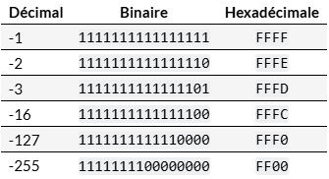
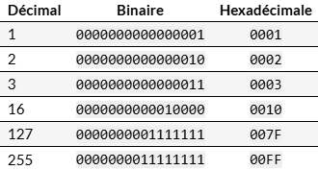
Nombres positifs : Nombres négatifs :
Technique du complément à 2 :
  - Le nombre est exprimée en base 2 ;
  - Tous les bites sont inversées ;
  - On ajoute 1 au résultat.
Exemple : Représenter -5 $-5→0000000000000101→1111111111111010→1111111111111011→FFFB$.
Les différents types d’entiers Java dispose de quatre types d’entiers ayant des limitations différentes.
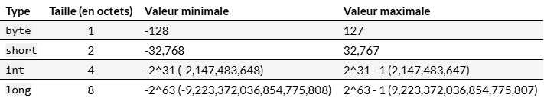
En Java, la taille de ces types est entièrement définie par le langage et ne peut pas varier d’une implémentation à une autre.
Pour la comparaison, en C/C++ la taille d’un int, peut dépendre de l’architecture (32bits ou 64bits).
Dépassement de capacité Exemple : [TestPrimitif.java]
Valeur initiale : La valeur maximale d’un $byte$ est 127 ($01111111$ en binaire).
L’opération $a+1$ :
  - L’opérateur + en Java convertit automatiquement les types plus petits ($byte$, $short$) en $int$ avant d’effectuer l’addition. L’opération est donc réalisée en tant qu’addition d’entier $int$ ;
  - Le résultat 127+1 donne 128 (en $int$) : $00000000 00000000 00000000 10000000$.
Conversion en $byte$ :
  - Lors de la conversion en $byte$, Java ne garde que les 8 bits les moins significatifs de l’entier ;
  - Cela donne $10000000$ qui correspond à -128 en complément à 2.
Attention : Les dépassements de capacité peuvent ne pas être signalés !
Les types flottants Représente, de manière approchée, une partie des nombre réels.
Notation scientifique : $s∙m∙{10}^{e}$, où :
  - $s$ est le signe (1 ou -1) ;
  - $m$ est la mantisse ;
  - $e$ est l’exposant.
Exemple :
  - $-2.5∙{10}^{17}$ $\left(s=-1, m=2.5, e=17\right)$ ;
  - $0.325∙{10}^{-5}$ $\left(s=1, m=0.325, e=-5\right)$.
Notation de nombres flottants
Notation décimale :
  - Doit comporter obligatoirement un point ($.$) ;
  - La partie entière ou la partie décimale peuvent être omises (mais pas les deux en même temps) ;
  - Exemples : $17.42$ ; $-0.79$ ; $-.79$ ; $17.$ ; $.52$.
Notation exponentielle :
  - Utilise la lettre $e$ ou $E$ pour introduire un exposant entier (puissance de 10) ;
  - La mantisse peut être n’importe quel nombre décimal ou entier ;
  - Le point n’est pas obligatoire.
Exemple : Les écritures suivantes sont équivalentes : $3.273E2$ ; $3.273e2$ ; $3.273E+2$ ; $32.73E1$.
Types de Constantes Flottantes Java propose deux types pour représenter les nombres à virgule flottante : (schéma)
  - $float$ :
    - Taille : 4 octets (32 bits) ;
    - Précision : ~7 chiffres significatifs ;
    - Utilisé pour économiser la mémoire ;
    - Représenté avec un suffixe $f$ ou $F$ (ex : $3.14f$).
  - $double$ :
    - Taille : 8 octets (64 bits) ;
    - Précision : ~15 chiffres significatifs ;
    - Le type par défaut pour les flottants ;
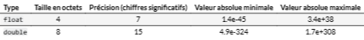
    - Utilisé lorsque la précision est cruciale (ex : calculs scientifiques)

Par défaut, toutes les constantes sont créées dans le type double.
Erreur de compilation : Un double ne peut pas être converti en float. Par défaut, toutes les constantes sont créées dans le type double.
On peut imposer à une constante flottante à être du type $float$ : suivre son écriture de la lettre $f$ ou $F$.
Erreurs de précision [TestPrimitif.java] Attention : Les nombres flottants sont des approximations, il vaut mieux éviter des comparaisons exactes.
Un exemple [TestPrimitifs.java]

La mémoire
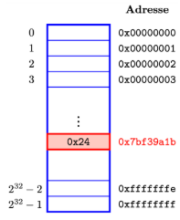
L’espace mémoire d’un processeur
- La mémoire d’un processeur peut être vue comme un grand tableau d’octets (ou bytes) ;
- Chaque case de ce tableau représente un octet (8 bits) et est identifiable par une adresse unique ;
- L’adresse d’un élément dans ce tableau permet d’y accéder directement pour lire ou écrire des données ;
Accès par adresse (byte addressing) :
- L’adresse est un nombre entier qui identifie une position dans la mémoire ;
- Chaque octet en mémoire a sa propre adresse unique. Elle correspond au nombre d’octets depuis le début (byte addressing) ;
- En Java et dans la plupart des langages, on ne manipule pas directement les adresses mémoires, mais en interne, c’est ainsi que les données sont organisées.
Exemple : L’adresse $0x7bf39a1b$ contient un octet avec valeur $0x24$ (en hexadécimal).
Unité d’Accès : L’octet
- Les processeurs modernes utilisent le byte addressing, où l’unité de base pour accéder de la mémoire est l’octet (8bits) ;
- Même si certaines opérations impliquent des mots de 2, 4, ou 8 octets, chaque adresse correspond à un seul octet.
La mémoire dans un programme
- Allocation de mémoire :
  - Lorsqu’une variable est déclarée, un espace mémoire approprié est réservé ;
  - Cet espace correspond à la taille nécessaire pour stocker les données associées à la variable.
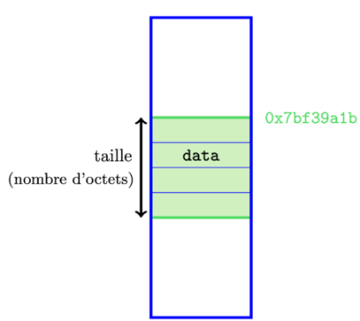
- Accès aux données :
  - Pour accéder aux données d’une variable, il suffit de connaître son adresse de début (référence) ;
  - La taille de la variable est généralement déterminée par son type (ex : $int$, $double$).
Suivant les cas, l’allocation peut avoir lieu sur la pile ou dans le tas.
Gestion de la mémoire en Java La mémoire est divisée en deux zones principales : la pile (stack) et le tas (heap).
La pile en tant que structure de données
- Une pile est une structure de données de type LIFO (Last In, First Out) ;
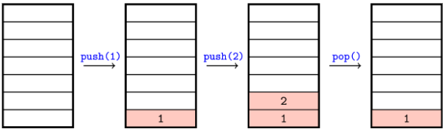
- Le dernier élément ajouté (push) et le premier à être retiré (pop).
La pile d’exécution
- Mémoire allouée pour l’exécution des méthodes ;
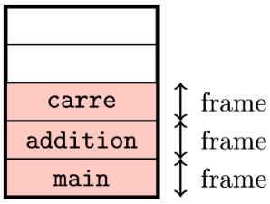
- Stocke les types primitifs ($int$, $float$, etc.) et les références aux objets.
Records activation dans la pile d’exécution Quand une méthode est appelée, un nouvel, espace, dit record d’activation (ou frame) est créé et est empilé sur la pile d’exécution. [Memoire.java] $main$ appelle $addition$ qui appelle $carre$.
Structure d’un record d’activation (RA)
Chaque record d’activation contient plusieurs éléments, dont les plus importants sont :
  - Les arguments sont passés à la méthode lors de son appel ;
Exemple : Dans $addation\left(int a, int b\right)$, les valeurs de $a$ et $b$ sont stockées dans le RA créé pour la méthode d’addition.
  - Toutes les variables locales définies dans la méthode ;
Exemple : $int somme=a+b;$ est une variable locale qui sera stockée dans le RA de la méthode $addition$.
  - L’adresse de l’instruction à laquelle revenir une fois l’exécution de la méthode terminée.
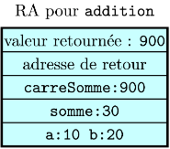
(Si une méthode appelle une autre méthode, le programme doit savoir où retourner après l’exécution de la méthode appelée).
Exemple : Record d’activation de la méthode $addition$
- L’adresse de retour est l’endroit dans le programme où l’exécution doit reprendre une fois la méthode addition est terminée ;
- Dans ce cas, l’exécution revient à l’endroit où la méthode $addition$ a été appelée, c’est-à-dire dans la méthode $main$.
Important ! Quand la méthode $addition\left( \right)$ termine, son record d’activement est dépilé.
Variables de type objet [Point.java]
- Contrairement aux types primitifs ($int$, $float$, etc.), les objets sont stockés différemment en mémoire ;
- Les variables de types objet sont des références qui pointent vers des emplacements en mémoire où les objets sont stockés.
Le tas (heap)
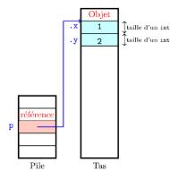
- Le tas est une région de la mémoire où les objets Java sont stockés dynamiquement à l’exécution ;
- Les objets sont créés dans le tas à l’aide de l’opérateur $new$ ;
- Le constructeur initialise ses champs ;
- La mémoire du tas est partagée par tous les threads et gérée par le ramasse-miettes.
Objets et invocation de méthodes
- Chaque objet d’une classe peut être manipulé avec les méthode visibles de la classe (notation $.$).
Variables d’instances
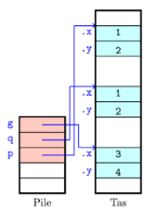
- Chaque objet de la classe $Point$ a sa propre copie des champs $x$ et $y$ ;
- Il peut être manipulé indépendamment des autres ;
- Tous les champs d’une classe sont par défaut d’instance.
Méthode d’instance
- Une méthode d’instance est une méthode qui est associée à une instance particulière d’une classe ;
- Les méthodes nécessitent qu’un objet soit créé avant d’être appelées. Elles peuvent accéder aux variables d’instance (les attributs de l’objet) et interagir avec l’état de cet objet.
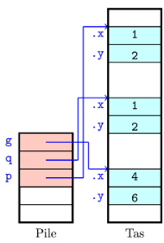
Chaque méthode d’instance opère sur l’objet sur lequel elle est invoqué : La méthode $déplace$ modifie l’objet référencé par $p$
  - Obtenu par le passage du paramètre implicite $this$.
  - $this$ : Une référence à l’objet sur lequel la méthode est invoquée ;
  - $this.x$ Équivalent à $x$ dans le corps des méthodes.
Les méthodes d’une classe sont par défaut d’instance.
Tester l’égalité de deux objets avec $==$
- En Java, l’opérateur $==$ compare les références des objets, pas leur contenu ;
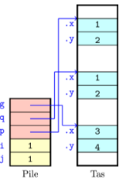
- Cela signifie qu’il vérifie si les deux variables pointent vers le même emplacement mémoire (la même instance), et non si les objets eux-mêmes sont identiques.
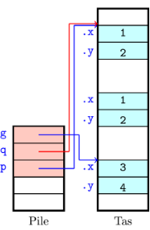
Différence avec les types primitifs [Point.java]
Comparaison des références avec $==$
- L’opérateur $==$ affecte la référence de $p$ à la référence de $q$ ;
- $p$ et $q$ pointent désormais vers le même objet en mémoire.
Toute modification de $p$ affecte $q$ et inversement.
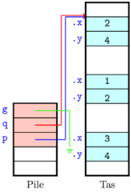
La référence $null$
- En Java, $null$ est une valeur spéciale qui signifie que la variable ne pointe vers aucun objet ;
- C’est l’absence de référence pour un type d’objet. Utiliser $null$ revient à dire que la variable est vide et ne contient aucune adresse mémoire d’un objet.
$NullPointerException$
- Essayer d’accéder à une méthode ou un attribut d’un objet qui est $null$ déclenchera une exception $NullPointerExecption$.
Le garbage collector (ramasse-miettes)
- Le garbage collector est un mécanisme automatique en $Java$ qui gère la mémoire allouée aux objets sur le tas ;
- Il libère la mémoire des objets qui ne sont plus référencés par le programme, évitant ainsi les fuites de mémoire.
Fonctionnement du garbage collector :
- Marquage : Identifie les objets encore accessibles ;
- Balayage et compactage : Supprime les objets inutilisés et compacte la mémoire pour éviter la fragmentation.

Passages des paramètres aux méthodes
Passage des paramètres aux méthodes
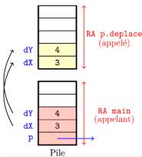
- En Java, tous les paramètres sont passés par valeur ;
- Cela signifie que lors de l’appel d’une méthode, la valeur du paramètre est copiée dans la mémoire locale de la méthode, dans son enregistrement d’activation (RA) ;
- La méthode ne travaille jamais directement avec la variable originale, mais avec une copie de celle-ci.
Copie des valeurs : Toute modification des paramètres par $p.deplace$ n’affecte pas les variables du $main$.
Paramètres de type référence
Toute modification de l’objet référencé par $p$ faite par $q.distance$ affecte le $main$ (lorsqu’il partage l’objet).
Toute modification de la référence $p$ par $q.distance$ n’affecte pas dans le $main$.

Variables et méthodes de classe
Les champs $static$ (variables de classe)
- Un champ $static$ est une variable de classe partagée entre toutes les instances d’une classe ;
- Contrairement aux variables d’instance, il n’appartient pas à un objet mais à la classe elle-même.
Caractéristiques :
- Il est initialisé une seule fois lors du changement de la classe ;
- Accessible via la classe elle-même sans qu’une instance ne soit nécessaire.
Exemple : Un compteur d’objets [Point3.java]
  - $x$ et $y$ sont des variables d’instance ;
Chaque objet de la classe a sa propre copie de $x$ et $y$.
  - $compteur$ est une variable de classe.
Il y a une seule variable $compteur$, partagée par tous les objets de la classe.
Champs $static$ et constantes
  - Le mot clé $static$ est utilisé souvent pour définir des constantes.
Exemple : La constante $PI$ de la classe $Math$ de $java.lang$;
Accès : $NomClasse.nomMembre$
Exemple : $double c=2^{*}Math.PI;$
Accès à un champ $static$
- Via la classe ;
- Via une instance (non recommandé).
Recommandation : Utiliser toujours la classe pour accéder aux champs $static$, pas l’instance.
Méthodes $static$
- Une méthode déclarée avec le mot-clé $static$ appartient à la classe plutôt qu’à une instance de la classe ;
- Elle peut être appelée sans avoir besoin de créer un objet de cette classe ;
- On appelle ces méthodes méthodes de classe.
Exemple : $double r=Math.sqrt\left(9\right);$ Pas besoin de créer un objet Math.
La méthode $main$ La méthode $main$ est toujours déclarée $static$. Cela permet son invocation automatique à l’exécution, sans création d’un objet de la classe du $main$.
Exemples classiques d’utilisation des méthodes $static$ [Methode.java]
- Méthodes de la classe $Math$ ($sqrt\left( \right)$, $pow\left( \right)$, etc.) pour effectuer des opérations mathématiques sans avoir besoin de créer une instance de la classe ;
- $Arrays.sort\left( \right)$ est une méthode statique utilisée pour trier des tableaux.
Invocations des méthodes $static$
Les membres $static$ peuvent être invoqués par des objets.
  - L’écriture $p.nombrePoints\left( \right)$ est fortement déconseillée (peu prêter à confusion).
Restriction des méthodes $static$
Attention : Une méthode $static$ ne peut pas accéder directement aux variables d’instance ou appeler des méthodes non-statiques.
Explication : [Point4.java]
  - Une méthode $static$ n’est attaché à aucun objet (c’est-à-dire peut être invoquée sans qu’aucun objet soit créé) ;
  - Si elle accédait à un champ d’instance : de quel objet ?
  - En particulier, de telles méthodes n’ont pas accès à $this$.
Le mot clé $final$ avec les variables [Methode.java]
  - Une variable déclarée $final$ ne peut être assignée qu’une seule fois.
Résumé :
  - Variable $final$ : La valeur ne peut pas être modifiée après la première affectation ;
  - La première affectation peut se faire lors de la compilation ou à l’exécution.
Le mot clé $final$ avec les tableaux Attention : Avec un tableau (ou tout objet), $final$ rend la référence immuable, pas le contenu !
Constructeurs
Constructeurs [Etudiant.java]
- Un constructeur est une méthode spéciale utilisée pour initialisée les objets ;
- Il a le même nom que la classe et n’a pas de type de retour (pas même $void$) ;
- Il est appelé automatiquement lors de la création d’un objet avec $new$ ;
- Il est en général utilisé pour initialiser les attributs d’un objet dès sa création.
La classe Etudiant n’est pas dotée d’un constructeur.
En l’absence d’autre constructeur dans une classe, le compilateur fournit un constructeur par défaut.
Constructeur par défaut
- Si aucun constructeur n’est défini dans la classe, Java génère automatiquement un constructeur par défaut ;
- Ce constructeur ne prend aucun paramètre et son rôle est simplement d’initialiser les attributs de l’objet avec leurs valeurs par défaut.
Les valeurs par défaut en Java sont :
- 0 pour les types primitifs numériques ($int$, $double$, etc.) ;
- $false$ pour les types booléens (boolean) ;
- $null$ pour les objets (références).
Absence de constructeur par défaut si un constructeur est défini
- Si un ou plusieurs constructeurs explicites sont définis dans la classe (avec ou sans paramètres), le constructeur par défaut n’est plus généré automatiquement par Java.
- Si on souhaite qu’un constructeur sans paramètre existe, il faut le définir explicitement.
- La présence d’un constructeur sans arguments ne distingue pas de celui par défaut. Si pour une classé $C$ donnée, l’instruction $C c=new C\left( \right);$ est acceptée, cela signifie que :
  - Soit $C$ ne dispose d’aucun constructeur ;
  - Soit $C$ dispose d’un constructeur sans arguments.
Surcharge de constructeur
- Il est possible de définir plusieurs constructeurs pour une même classe. On parle de surcharge de constructeur ;
- Résumé :
  - La surcharge de constructeurs offre de la flexibilité dans la création d’objets ;
  - Elle permet de fournir différentes manières d’initialiser des objets en fonctions des informations disponibles ;
  - Utile pour des scénarios où certains champs d’un objet peuvent être optionnels ou avoir des valeurs par défaut.
Règle de surcharge de constructeurs En Java, chaque constructeur doit avoir une signature unique.
La signature d’un constructeur est définie par :
  - Le nombres de paramètres ;
  - Le types de paramètres ;
  - L’ordre des paramètres.
Le mot clé $this$ pour les constructeurs
- Il est possible, grâce au mot clé $this$ d’appeler un constructeur de la classe depuis un autre constructeur de la même classe.
A retenir :
  - $this\left( \right)$ doit être la première dans l’instruction dans un constructeur ;
  - Eviter la duplication de code en réutilisant les constructeurs.

